ВСЕРОССИЙСКАЯ ОЛИМПИАДА ШКОЛЬНИКОВ
ПО МАТЕМАТИКЕ. 2018—2019 уч. г.
ШКОЛЬНЫЙ ЭТАП. 7 КЛАСС
- (7 баллов) Приведите пример двух обыкновенных дробей, разность которых в три раза больше их произведения. Приведите вычисления, обосновывающие это свойство.
- (7 баллов) Покажите, как разрезать фигуру на три части и сложить из них квадрат.
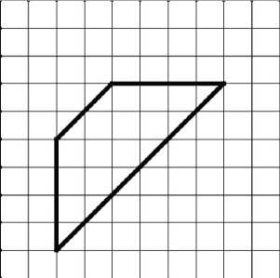
- (7 баллов) На доске написано число 49. За один ход разрешается либо удваивать число, либо стирать его последнюю цифру. Можно ли за несколько ходов получить число 50?
- (7 баллов) Один из трёх друзей: Андрей, Борис или Владимир — самый сильный, другой — самый умный, третий — самый добрый. Однажды они сказали следующее:
Андрей: Владимир сильнее меня.
Борис: Я умнее Владимира.
Владимир: Борис умнее меня.
Известно, что самый сильный и самый добрый сказали правду, самый умный соврал и среди них нет двух людей, равных по силе.
Верно ли, что среди трёх друзей тот, кто самый добрый, тот и самый слабый? Обоснуйте свой ответ.
- (7 баллов) Мама гуляет с коляской вокруг озера и полностью обходит озеро за 12 минут. Ваня по той же дорожке в ту же сторону ездит на самокате и встречает (обгоняет) маму каждые 12 минут. Через какие промежутки времени Ваня будет встречать маму, если он будет ездить с той же скоростью, но в обратном направлении?
Максимальный балл за все выполненные задания — 35.

